ОПИТУВАЛЬНИЙ ЛИСТ  Motor Application Data Form |  |  |  | 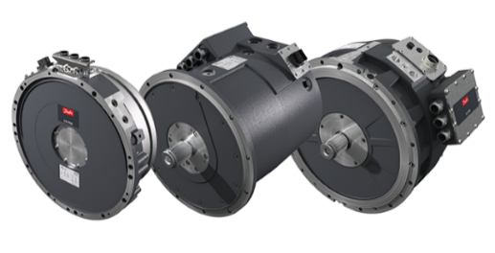
Дата: | Ввести дату
Компанія: | Ввести текст | e-mail: | Ввести e-mail
П.І.П. | Ввести текст | Телефон: | Ввести телефон

Заповніть одну із таблиць в залежності від функції електричної системи

Привід насосу/Прямий привід
Pump drive/direct drive
Номінальний крутний момент  Nominal torque | Введіть значення. | Nm | @ номінальна швидкість  @ nominal speed | Введіть значення. | rpm
Максимальний крутний момент  Peak torque | Введіть значення. | Nm | @ максимальна швидкість  @ up to speed | Введіть значення. | rpm
Максимальна швидкість  Max speed | Введіть значення. | rpm | Темпер. охолодж. рідини  Coolant temperature <65 °C | Введіть значення. | °C
Монтажний фланець (SAE)  Flange type (SAE) | Введіть значення. |  | Діапазон напруги DC  DC link voltage range | Введіть значення. | V

Функція двигуна (параметри машини)
Propel function
Вага порожньої машини  Weight of empty machine | Введіть значення. | kg | Вага завантаж. машини  Weight of loaded machine |  |  | Введіть значення. | kg
Ширина машини  Width of the machine | Введіть значення. | mm | Висота машини  Height of the machine |  |  | Введіть значення. | mm
Коефіцієнт опору коченню  Coefficient of rolling resistance | Введіть значення. |  | Коефіцієнт лобового опору  Coefficient of drag |  |  | Введіть значення.
Максимальна швидкість  Maximum speed | Введіть значення. | km/h | Передаточне число редуктора осі (при наявності)  Axle gear ratio |  |  | Введіть значення.
Максимальний кут підйому  Maximum elevation | Введіть значення. | % | або |  |  | Введіть значення. | °
Передаточне число коробки передач  Gear box ratios |  |  | 1: Введіть значення. |  | 2: Введіть значення. | 3: Введіть значення.
Діаметр коліс або розмір гуми  Wheel diameter or tyre size | Введіть значення. | mm | або | Введіть значення. |  | Наприклад  295/80R22,5
Механічне ККД (вісь, редуктор,..)  Motor to wheel mechanics efficiency |  |  |  | Введіть значення. |  | %

Генератор
Generator application
Номінальна потужність  Nominal power | Введіть значення. | kW |  | при швидкості  at speed | Введіть значення. | rpm
Максимальна потужність  Max power | Введіть значення. | kW |  | при швидкості  at speed | Введіть значення. | rpm
Номінальний крутний момент  Nominal torque | Введіть значення. | Nm |  | при швидкості  at speed | Введіть значення. | rpm
Максимальний крутний момент  Max torque | Введіть значення. | Nm |  | при швидкості  at speed | Введіть значення. | rpm
Максимальна швидкість  Max speed | Введіть значення. | rpm |  | Темпер. охолодж. рідини  Coolant temperature <65 °C | Введіть значення. | °C
Монтажний фланець (SAE)  Flange type (SAE) | Введіть значення. |  |  | Діапазон напруги DC  DC link voltage range | Введіть значення. | V

